通用智能充电器的设计
湖南工程学院 刘美俊 （湘潭 411101）
摘要：为解决锂离子电池和镍氢/镍镉电池的充电问题，设计了一种以AT89C2051单片机为核心的通用智能充电器，介绍了智能充电器的工作原理、设计特点和三种充电模式，详细讨论了系统的硬件构成及软件实现方法。由于采用了高性能的微控制器及高分辨率的A/D转换电路，保证了充电器具有很高的精度。
关键词：单片机 A/D转换 智能充电器 硬件构成
Design of The General Intelligent Battery Charger
LIU Mei-jun
Hunan Institute of Engineering (xiangtan 411101)
Abstract: The reference design is developed for the charge of Li-ion and NiMH/NiCd battery pack based on AT89C2051 single-chip computer . The work principle and design characteristics and three charge mode are introduced, then the hardware structure and the implement of software are analyzed in detail. With the high performance of microcontroller and high resolution A/D convert circuit ,the design can guarantee high accuracy.
Keywords: Single-chip computer A/D convert Intelligent battery charger Hardware structure
1.引言
可充电电池具有较高的性能价格比、放电电流大、寿命长等特点，广泛应用于各种通信设备、仪器仪表、电气测量装置中。但是不同类型的电池如镍镉电池（Nicd）、镍氢电池（NiMH）和锂离子电池具有不同的充电特性和过程。不同的电池应采用不同的充电控制技术。常用的控制技术有：电压负增量控制、时间控制、温度控制、最高电压控制技术等。其中电压负增量控制是目前公认的较先进的控制方法之一。充电时，当测量到电池电压负增量时就可以确定该电池己经充满，从而将充电转变为涓流充电。时间控制预定充电时间，当充电时间达到后，使充电器停止充电或转为涓流充电，这种方法较安全。温度控制法是当电池达到充满状态时，电池温度上升较快，测量电池温度或温度的变化，从而确定是否对电池停止充电。最高电压控制则是根据充电电池的最高允许电压来判断充电状态，这种方法灵活性较好。本文介绍一种智能充电器，能对镍镉电池（Nicd）、镍氢电池（NiMH）和锂离子电池进行充电，并对充电电池具有自动检测能力。
2充电器设计思想
设计通用型智能充电器时．需要充分考虑3种电池的充电特性，针对每一种电池的特性给出不同的充电模式以及相应的算法．
2.1 镍氢/镍镉电池充电模式^{[5]}
这2种镍类电池具有相似的充电特性曲线，因而可以用一样的充电算法。这2种电池的主要充电控制参数为-ΔV和温度θ．
对镍氢／镍镉电池由预充电到标准充电转换的判据为：①单节电池电压水平0.6～1V；②电池温度-5～0ºC． 电池饱和充电的判据为：①电池电压跌落或接近零增长 –ΔV= 6～15 mV／节；②电池最高温度θ_{max}＞50℃；③电池温度上升率dθ/dt ≥1.0℃／min。由于温度的变化容易受环境影响,因而实际用于判别充电各阶段的变量主要为–ΔV、θ_{max，}其中对–ΔV的检测需要有足够的A／D分辨率和较高的电流稳定度．-△V的测量与A/D分辨率、充电电流的稳定性与电池内阻之间有以下关系:当电池内阻等于50Ω(接近饱和充电)时，充电电流=1200mA，电流漂移等于5%，单节电池的最高充电电压为1.58V，则此时电流漂移可能引起的电池电压变化为3 mV。
2.2 锂离子电池充电模式^{[3]}
在锂离子电池充电采样时，测量到的电压是电池的在线电压，一般在线电压要高于静态电压（与内阻有关）．在充电器设计中，对锂离子电池充电各阶段转换判断的测量参数只有在线电压，电压采样偏差小于 0.05 V．
2.3自适应充电模式^{[4]}
智能充电器设置了一种自适应充电模式，在这种模式下，对未知型号的电池或放入某种电池后而未按相应的键，则充电器自动转入自适应充电模式．此时充电器将提供一种公共算法对电池进行预充电，并对其进行型号识别判断，然后转入相应的充电模式，显示相应的型号．具体做法为：检测充电电池电压的变化率，并判断是否检测到有–ΔV。如果检测到电池电压V特别高，且无–ΔV，则转入锂离子电池充电模式，否则进入镍类电池充电模式．
3．充电器硬件设计
由单片机和充电器芯片组成的通用充电器原理图如图1所示．
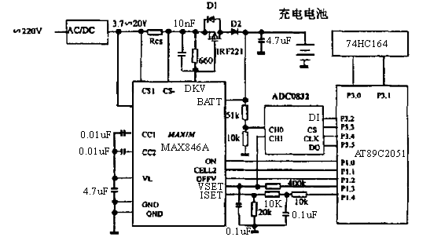

图1 通用充电器原理图
图中AT89C2051、ADC0832与MAX846A一起构成充电器的核心。单片机的两个PWM输出(P_{1.3 ,}P_{1.4})，经输出滤波分别与MAX846A的VSET以及ISET相连，以控制充电电压及电流,其中P_{1.3}控制浮动电压，,P_{1.4}控制充电电流。从ISET端引出电流量，BATT端电池分压器读出电压量，引入微控制器，连续测量充电电压及电流。由于从ISET以及VSET读出的量均为模拟量，而AT89C2051内部没有A／D转换，所以需要外部增加A／D转换器ADC0832。AT89C2051串行口工作于移位方式，P3.0为数据输出线，P3.l为时钟线。它有128个8位的RAM，2KB的程序存储空间，完全满足充电器的使用要求。在充电器中主要用来控制 MAX846A对电池的充电与否、实时检测充电器的状态及时显示，4个共阳极 LED和4片串行输入、并行输出的 74HC164构成显示电路。
ADC0832为8位串行逐次逼近式A/D转换芯片，实时检测充电电流、电压的大小，该芯片的二个模拟量输入通道是可编程软结构的，可由串行输入口的3位串行控制字指定通道，并决定是单端输入还是差分输入方式，设计中选择二个模拟量输入通道（CH0和CH1）交替输入。MAX846A是一种高性能充电芯片，它适用于镍镉电池（Nicd）、镍氢电池（NiMH）和锂离子电池等。
电路中用单片机的PWM输出特性对充电电池电流进行控制，这样设计的优点是：用数字量对电流控制可达到很高的精确程度，可以适合不同种类不同容量的电池对充电电流的不同要求.其中脉宽调制有2个参数特别重要:一是工作频率，在一定范围内，脉宽调制的工作频率越高，所需电感越小。二是单步调整的分辨率，如果脉宽调制欲输出稳定度较高的充电电流，则需要较高的分辨率。例如在镍氢/镍镉电池充电的各个阶段，尤其是电池饱和充电判别点附近，对充电电压的-△V进行采样时，要求电池的充电电流要有较高的稳定性或电流等效值恒定，这时就有赖于脉宽调制输出稳定的电流值.而对于锂离子电池在其限压充电期间，其充电电流应可动态调整，以维持电池电压的最大(但要小于最大充电电压)而获得较高的充电效率.
此外，设计中选择滤波电容的主要依据是系统对电源纹波的要求。滤波电容的等效串联电阻（ESR）是造成输出纹波的主要因素，而且也会影响到转换效率，因此应尽量选用低ESR的电容。陶瓷电容和钽电解电容具有较低的ESR，也可选用低ESR的铝电解电容，但应尽量避免标准铝电解电容。容量一般在10μF～100μF，对于较重的负载设计选取大一点的电容。
4．系统软件设计^{[5]}
系统软件流程采用中断工作方式, 软件功能的主要控制步骤均包括在定时中断程序中，包括监控电压、测量电流及累加电流时间积等部分。系统的主要程序流程如图2所示。
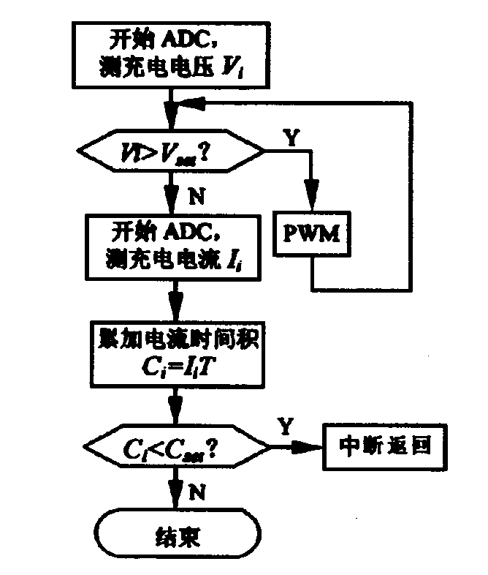
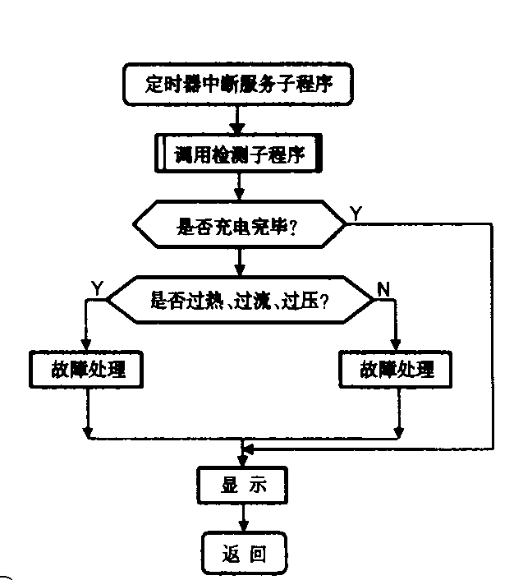

a) 定时中断程序 b) 检测及显示程序
图2 系统主要程序流程图
在开始充电时，对系统进行初始化，其中包括图1中AT89C2051单片机各个端口初始化、堆栈指针初始化、寄存器初始化、中断设定和根据不同的电池类型设定它所能够承受的最大电压V_{SET}，标准的容量值C_{SET}及对电压、电流采样的时间间隔。为了使测定结果更精确，采样频率要尽量高。系统初始化后开定时器中断服务程序，由于程序中利用了定时中断，使得定时控制很方便。
电池的端电压检测硬件上使用单片机的片上高精度A/D模块，软件控制采用中断方式，这样可节省单片机在A/D转换期间的等待时间。端电压检测的数据，通过充电算法计算电池的电压负增长-△V是否满足快速充电终止条件，及时实修改单片机的输出参数，控制充电电流的大小。
针对2.1～2.3所述的3种充电模式，设计了相应的程序模块；镍氢/镍镉电池充电控制模块；锂离子电池充电控制模块；自适应充电控制模块以及错误监控处理模块。主程序模块根据系统相应的状态条件控制并调用相应的模块。同时，其他各模块之间也根据系统当前状态相互调用。在初始化程序模块中，设置了预处理功能，主要是设置A/D转换参数和通道，检测电池的端电压。将检测数据同理论经验值比较，判断电池的类别以及是否连接正确。对端电压低的电池，采用短时间的脉动电流充电，这样有利于激活电池内的化学反应物质，部分恢复受损的电池单元。对端电压在标称范围内的电池选择相应的充电控制模块和算法，对端电压不在标称范围内的电池，软件自动将其剔除。
5．设计特点及测试结果
5.1 模糊控制方法
根据充电电池电压的变化，系统将充电过程分为三个阶段，每个阶段采取不同的控制方式。第一阶段电池内的电量已基本用完，应采用恒定的大电流充电，以节省时间；第二阶段为充电电池的敏感阶段，充电过多会损坏电池，应采用模糊控制，以便获得最佳充电效果；第三阶段电池已充电满，应进行点滴充电，以防止电池自行放电。下面重点讲述模糊控制方法的主要原理。
系统采用的模糊控制的两个输入量分别是理想电压与实际电压的差值Δμ和Δμ的变化率Δμ／Δt，输出量是对充电电流大小的控制量。在模糊控制系统中，Δμ和Δμ／Δt被划分为5个模糊状态，即负大(—2)、负小(—1)、零(0)、正小(+1)、正大(+2)。模糊控制系统对这两个输入量进行决策，求出模糊控制表，如表1所示。表中的I值表示在不同的输入量作用下，所对应的输出控制量的大小。输出控制量也分为5个等级，它们代表的意义是：+2表示使充电电流增大两个等级，+1表示使充电电流增大一个等级，0表示使当前的充电电流值保持不变，－1表示使充电电流减少一个等级，—2表示使充电电流减少两个等级。
表1 模糊控制规则表
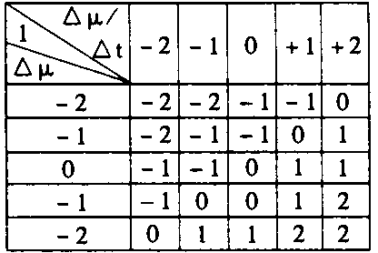

5.2 均衡充电
均衡充电是本充电器的一个重要特点。在充电的过程中，由于电池的质量不相同，容量小、质量差的电池端电压在充入相同电量后会出现电压增长比另一个电池多的情况，如果不采取措施，它们的电压差将会增大，以至其中一个电池很快达到规定的安全电压，充电过程也将被迫停止。此时应该停充电压高的电池，即均衡充电。这样有利于恢复电池内受损的单元，使充电过程能顺利地进行下去。这种控制主要是通过软件实现的，在系统程序转人中断程序后（如图2 a），系统开始对电压进行采样，检查电池电压值是否超过最大允许值，若超过，则使用单片机的PWM功能进行调节。电压正常之后，便对电流进行采样，并对电流时间做乘积，然后跳出中断程序。以后每经过采样时间间隔后，都会重复以上步骤，而且要累加电流时间的乘积，此即为电池当前容量值。当容量达到标准容量值时，立即结束相应程序，停止对该电池的充电。这里在对容量进行计算时，使用了积分的方法。由于每一段采样时间间隔都非常小，可以认为电流值恒定，于是这段时间电池储存的容量可以用两者乘积来表示，整个充电过程的容量便可以用累加的方法。
5.3 测试结果
充电器对镍氢电池（NiMH）、锂离子电池和镍镉电池（Nicd）进行充电实验测试，得到的测试曲线如图3所示，图3 a) 为镍氢电池的充电曲线，表2为镍氢电池充电后的性能特性。图3 b)为锂离子电池的充电曲线。图3 c)为镍镉电池（Nicd）的充电曲线
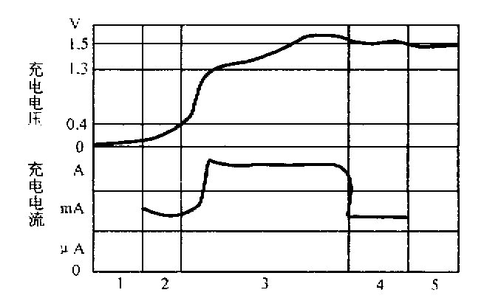

a)

表1 镍氢电池的性能
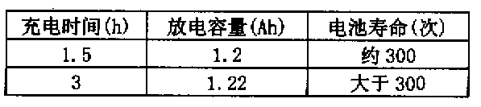

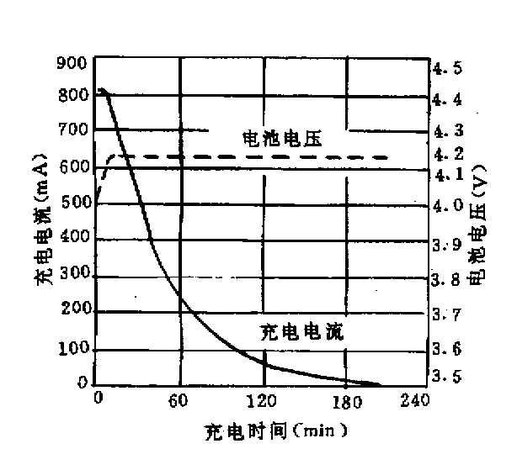

b)

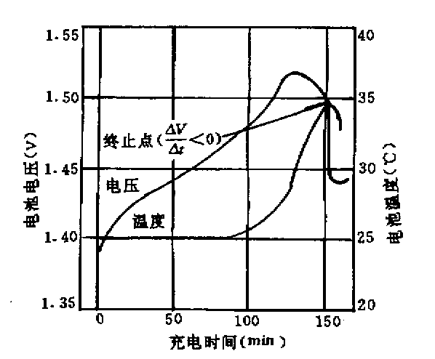

c)
6．结束语
在智能充电器控制系统设计过程中，主要侧重点是保证充电器对充电电池电压的精确控制，设计中元器件的选型也都是围绕着这个重点来完成的。经过实验电路的实际测试，由电源变压器、整流电路、滤波电路及稳压电路构成AC/DC变换电路，在AT89C2051、ADC0832与MAX846A的配合控制下可实现很高的系统精度．具体对锂离子电池来说，系统可以保证锂离子电池充电电压的精度为l％，而对镍氢／镍镉电池来说，系统可检测到很高精度的–ΔV值，在分辨率为12位时小于5mV.

参考文献：
［1］余永权 flash单片机原理及应用［ M］ 北京 电子工业出版社，1997
［2］张巧芝 一种新型镉镍电池快充技术[J] 长沙 电池，1999（6）
[3]Park Hae-Woo. Han Chang-Seok Ni- MH battery charger with a compensatorforelectric vehicles［R］SAE 960477，1996
［4］Niggemann E .High performance nickel－metal hydride battery for electric and hybrid vehicles［Z］ E VS-15． Bruxelles． 1998
［5］ Sato Noboru． Yagi Kazuhiko． Sakurai Takeshi Control technology of Ni- MH batteries for electric vehicles［Z］EVS－15．Bruxelles．1998
[6] LenK John D. Simplified design of micropower and battery circuits[M] Boston:Butterworth-Heinemann, 1996, 57-61

作者简介：
刘美俊 男 汉族 1968年8月生 湖南省双峰县人 硕士 副教授
主要研究方向：工业过程自动化、人工智能、电力电子技术等
通讯地址: 湖南省湘潭市书院路17号
湖南工程学院电气系 刘美俊
邮 编: 411101 电话: 0732—8688210
E-MAIL: liumeijun@21cn.com lmj@mail1.hnie.edu.cn

